

Midterm Hackathon

Đáp án tham khảo:
https://docs.google.com/document/d/1yzusCjLo4HfKAuJkrSzzySApSE_QqMtViOGJ2QwwkqM/edit?usp=sharing
https://console.cloud.google.com/bigquery?sq=1056075660558:31369d94373748d1881df3f951d49785

Question 1 & 2
Có bao nhiêu đơn hàng trong từng tháng? (transactionID)
Có bao nhiêu khách hàng mua hàng trong từng tháng?
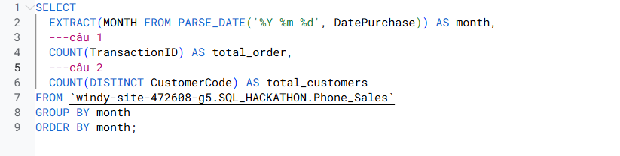
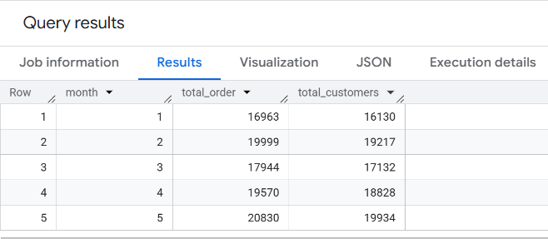
Từ tháng 1 → 5, lượng đơn hàng tăng từ 16.9k lên 20.8k (+23%), lượng khách hàng tăng từ 16.1k lên 19.9k (+24%). Tăng mạnh nhất là từ tháng 1 sang tháng 2 (+18%).
Xu hướng tăng trưởng đều đặn đầu năm cho thấy nhu cầu mua hàng có xu hướng mở rộng. Tuy nhiên, tốc độ tăng trưởng đang có dấu hiệu giảm dần sau T2 → dấu hiệu đà tăng chững lại.
Cần xem xét lại chiến dịch marketing từ T3 trở đi để duy trì đà tăng
– correct

Question 3
Nhóm khách hàng Nam và Nữ thích điện thoại của hãng nào nhất, lấy top 3? (dựa vào việc đếm transactionID)

WITH
get_transaction_count AS ( -- total lượt mua hàng grouped by sex type, brand
SELECT
SexType,
ProductBrand,
COUNT(DISTINCT TransactionID) AS TransactionCount
FROM
`principal-media-472014-u7.hackathon.ps`
GROUP BY
SexType,
ProductBrand
ORDER BY
TransactionCount DESC),
get_rank AS ( -- add ranking dựa trên lượt mua hàng
SELECT
*,
DENSE_RANK() OVER(PARTITION BY SexType ORDER BY TransactionCount DESC) AS tc_rank
FROM get_transaction_count)
SELECT *
FROM get_rank
WHERE tc_rank <= 3
ORDER BY SexType, tc_rank;

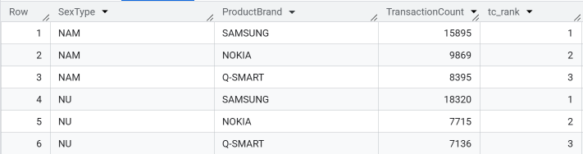
Nữ giới có số lượng giao dịch cao hơn nam giới ở mọi thương hiệu, đặc biệt là Samsung (+15% so với nam). Điều này cho thấy nhu cầu thay mới điện thoại ở nữ giới cao hơn, và Samsung là thương hiệu dẫn đầu ở cả hai giới.
Có thể thiết kế các chiến dịch marketing/upsell tập trung nhiều hơn vào nữ giới, đặc biệt là với sản phẩm Samsung. Đồng thời vẫn duy trì độ phủ với nam giới để không bỏ lỡ thị phần.
– correct

Question 4
Nhóm tuổi nào mua nhiều nhất, Nhóm tuổi nào mang lại doanh thu nhiều nhất? Bạn có thể rút ra kết luận gì không (sử dụng field Unit để cộng số lượng mua, hoặc transactionID, chỉ lấy data từ sheet Phone_sales)
SELECT
YearOldRange
,COUNT(TransactionID) AS txn_count
,SUM(SalesValue) AS total_sale
FROM `Data_raw.Phone_Sales`
GROUP BY YearOldRange
ORDER BY txn_count DESC, total_sale DESC, YearOldRange

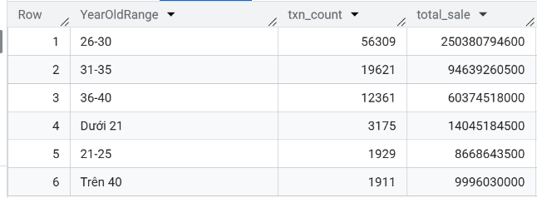
Nhóm tuổi 26–30 chiếm tỷ trọng cao nhất với 56,309 giao dịch và ~2.5 nghìn tỷ VND doanh thu, đây là nhóm người đi làm và là nhóm khách hàng chủ lực. Đáng chú ý, nhóm dưới 21 tuổi có giao dịch cao hơn nhóm 21–25, ngược với kỳ vọng thông thường → có thể là nhóm học sinh/sinh viên được hỗ trợ tài chính từ gia đình.
Tập trung tối ưu chiến dịch marketing và upsell vào nhóm 26–30 (nhóm sinh lời chính). Đồng thời, khai thác nhóm dưới 21 bằng các gói trả góp, ưu đãi sinh viên hoặc bundle học tập để tăng conversion.

Question 5
Top 3 sản phẩm (điện thoại) mang lại doanh thu cao nhất của từng tháng? Đưa ra insight cho business nếu có (SalesValue)

WITH
monthly_sales AS (
SELECT
EXTRACT (MONTH FROM DatePurchase) AS Month,
ProductName,
SUM(SalesValue) AS TotalSalesValue
FROM `principal-media-472014-u7.hackathon.ps`
GROUP BY Month, ProductName),
get_sales_rank AS (
SELECT
*,
DENSE_RANK() OVER(PARTITION BY Month ORDER BY TotalSalesValue DESC) AS sales_rank
FROM monthly_sales)
SELECT *
FROM get_sales_rank
WHERE sales_rank <= 3
ORDER BY Month, sales_rank;
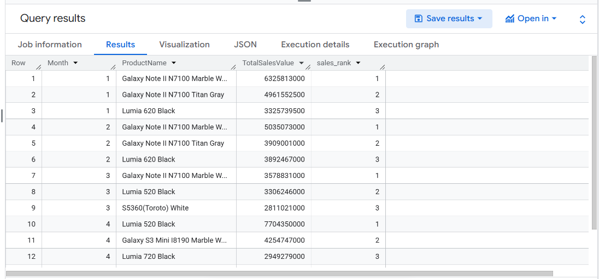
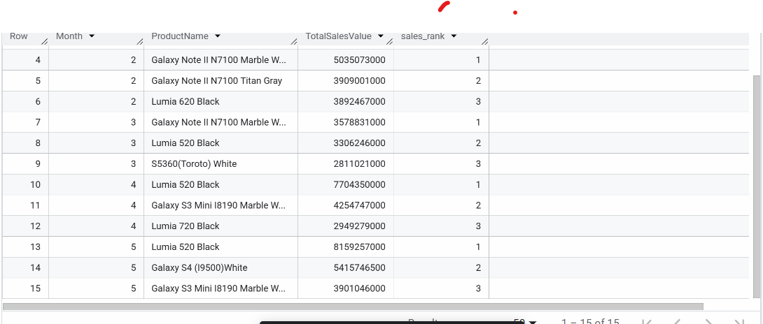
Insight : Sản phẩm Galaxy Note II ở 3 tháng đầu năm cho doanh thu cao nhất.
Samsung: luôn có mặt trong top, chiếm ưu thế đầu kỳ, nhưng từ tháng 4 trở đi, bị Lumia cạnh tranh mạnh mẽ. Business cần duy trì lượng hàng tồn kho cho dòng Note II
Lumia Black series xuất hiện liên tục 5 tháng liền (tháng 1 → 5).
Đặc biệt tháng 4 còn có 2 model Lumia Black cùng lọt top (520 & 720)-> dòng Lumia Black là sản phẩm chiến lược, ổn định, dù doanh thu không vượt Samsung nhưng vẫn giữ được sự hiện diện đều đặn trên thị trường.
Sản phẩm S5360 Toroto chỉ có doanh thu cao trong tháng 3, đứng hạng 3 , chứng tỏ chỉ là 1 sản phẩm mang tính thời vụ. Business cân nhắn số lượng hàng nhập khai thác giai đoạn cao điểm ở tháng 3, tránh tồn kho kéo dài.

Đối với month, mình nên format cho rõ ràng hơn, chứ k nên để 1 số như vậy

Question 6
Nhóm khách hàng 26-30 yêu thích hãng nào? (transactionID)
SELECT ProductBrand,
COUNT(TransactionID) AS TotalOrder
FROM `ancient-voltage-472014-q9.1.Phone_Sales`
WHERE YearOldRange = '26-30'
GROUP BY ProductBrand
ORDER BY TotalOrder DESC

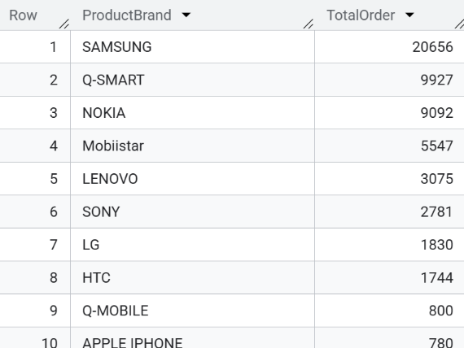
Trong nhóm khách hàng 26–30 tuổi, Samsung là thương hiệu được ưa chuộng nhất, với 20,656 giao dịch — cao gấp đôi thương hiệu đứng thứ 2 (Q-Smart, 9,927 giao dịch) và vượt xa các thương hiệu còn lại.
Khoảng cách lớn này cho thấy mức độ ưu tiên rõ rệt của nhóm tuổi này đối với sản phẩm Samsung.
👉 Chiến dịch marketing & bán hàng nên tập trung mạnh vào dòng sản phẩm Samsung cho nhóm khách hàng 26–30, đặc biệt là các kênh và thông điệp phù hợp với nhóm tuổi trẻ, sẵn sàng chi tiêu.

Question 7
Nhóm khách hàng 26-30 có sẵn sàng mua thêm để mua phụ kiện, bảo hiểm không? (gộp phụ kiện và bảo hiểm tính chung)
--- 7. hướng làm: làm 1 bảng lọc khách từ 26-30 để xem tỉ lệ giao dịch có phụ kiện là bao nhiêu?
With customer_26to30 AS ( ------ tạo bảng lọc những khách từ 26-30 tuổi
SELECT
distinct(CustomerCode)
FROM `homew-473402.practise.Hackathon_Phone_Sales`
where YearOldRange= '26-30'
)
,accessory_customer AS ( ---- tạo bảng những khách hàng có mua phụ kiện
SELECT
distinct(CustomerCode)
FROM `homew-473402.practise.Hackathon_Accessories_Sales`
)
Select
COUNT(DISTINCT b.CustomerCode) as total_customer_26to30,
COUNT(DISTINCT a.CustomerCode) as total_bought_accessories,
Round((COUNT(DISTINCT a.CustomerCode))*100.0/(COUNT(DISTINCT b.CustomerCode))) --- tính % người mua phụ kiện trên tổng số khách hàng nhóm tuổi 26-30
FROM customer_26to30 b
LEFT JOIN accessory_customer a --- leftjoin để lấy tất cả các khách đã và chưa mua phụ kiện
ON a.CustomerCode = b.CustomerCode;
Output table:
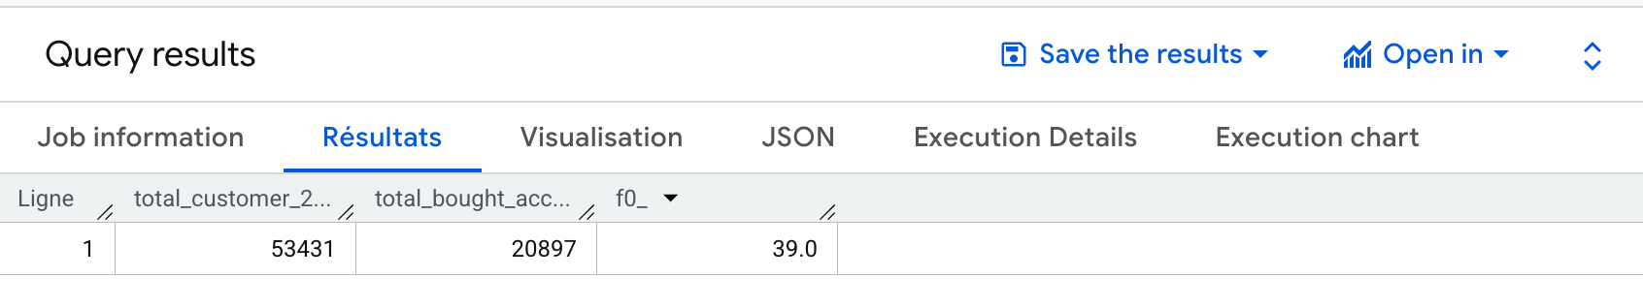
SELECT
COUNT(DISTINCT a.TransactionID) AS bought_additional_transaction,
COUNT(DISTINCT ps.TransactionID) AS total_transaction,
ROUND(COUNT(DISTINCT a.TransactionID) * 100 / COUNT(DISTINCT ps.TransactionID)) AS transaction_attach_rate
FROM principal-media-472014-u7.hackathon.ps
LEFT JOIN `principal-media-472014-u7.hackathon.acc_sales` a USING(TransactionID)
WHERE ps.YearOldRange = '26-30' ;
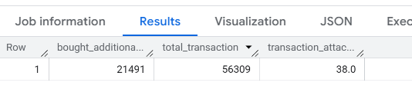
Tỉ lệ KH trong nhóm tuổi 26-30 mua thêm phụ kiên, bảo hiểm là 39% khá cao cho thấy đây là nhóm hàng tiềm năng để có thể upsell/ cross sell để tăng giá trị cho mỗi đơn hàng, nhằm mang lại doanh thu cao hơn .
Không chỉ vậy, không có sự khác biệt giữa customer attach rate và transaction attach rate, chứng tỏ hành vi mua add-on ở mỗi khách hàng là như nhau.
Mình k thể kết luận 39% là cao, vì có thể những nhóm khác là 70-80%, để kết luận được thì mình cần so sánh với nhóm tuổi khác

Question 8
Nhóm khách hàng của từng hãng có mua phụ kiện & bảo hiểm không? rút ra insight. (gộp phụ kiện và bảo hiểm tính chung)
SELECT
ps.ProductBrand AS cust_group,
COUNT(DISTINCT a.CustomerCode) *100 / COUNT(DISTINCT ps.CustomerCode) AS cust_bought_additional_pct,
COUNT(DISTINCT ps.CustomerCode) AS total_customer
FROM principal-media-472014-u7.hackathon.ps
LEFT JOIN `principal-media-472014-u7.hackathon.acc_sales` a USING(TransactionID)
GROUP BY cust_group
ORDER BY cust_bought_additional_pct DESC;

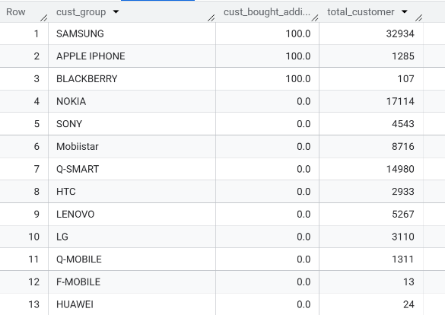
Insight: các nhóm khách hàng của brand Samsung, Apple, Blackberry đều chi tiền để mua bảo hành / phụ kiện
Nokia có 17,584 giao dịch (đứng thứ 2 sau Samsung), nhưng không ai mua bảo hành-> phân khúc bình dân, khách ít đầu tư dịch vụ (1)
Phân khúc cao cấp (Samsung, iPhone, Blackberry): doanh thu đến từ không chỉ thiết bị mà còn từ dịch vụ bảo hành → tăng lợi nhuận dài hạn (2)
- Mình nên kết luận dựa trên số liệu thôi, k nên kết luận gì dựa trên cảm tính, kiểu như là phân khúc bình dân, tự nhiên mình lại đi kết luận ngta phân khúc bình dân
(2)good

Question 9
Nhóm tuổi nào có hành vi mua trả góp nhiều nhất? (count transactionid)
WITH
get_count_transaction AS (
SELECT
YearOldRange,
COUNT(DISTINCT TransactionID) AS count_transaction
FROM `principal-media-472014-u7.hackathon.ps`
WHERE Payment_method = "Trả góp"
GROUP BY YearOldRange
ORDER BY count_transaction DESC),
get_rank AS (
SELECT
*,
DENSE_RANK() OVER(ORDER BY count_transaction DESC) AS drank
FROM get_count_transaction)
SELECT *
FROM get_rank
WHERE drank = 1

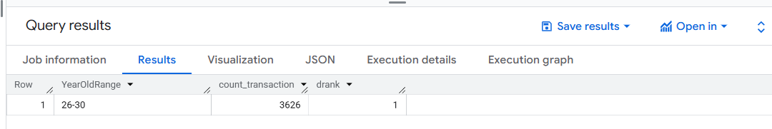
Có thể tham khảo đáp án

Question 10
Hãng điện thoại được mua trả góp nhiều nhất? (count transactionid)
WITH
get_count_transaction AS (
SELECT
ProductBrand,
COUNT(DISTINCT TransactionID) AS count_transaction
FROM `principal-media-472014-u7.hackathon.ps`
WHERE Payment_method = "Trả góp"
GROUP BY ProductBrand
ORDER BY count_transaction DESC),
get_rank AS (
SELECT
*,
DENSE_RANK() OVER(ORDER BY count_transaction DESC) AS drank
FROM get_count_transaction)
SELECT *
FROM get_rank
WHERE drank = 1

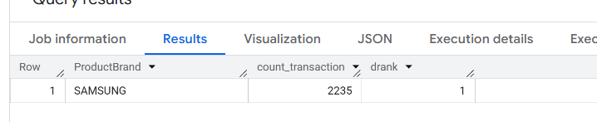
Có thể tham khảo đáp án

